
Zajęcia dodatkowe dla dzieci z zaburzeniami umiejętności szkolnych: trudności w czytaniu i pisaniu były realizowane od 27.09.2011r. do 29.06.2012r. w Szkole Podstawowej Nr 1 w Łukowie dla czterech grup uczniów klas I-III:
- „Uczę się przez zmysły”- 2 grupy po 2 uczestników, prowadząca A.Nikiel-Kowalczyk.
- „ I Ty będziesz dobrze czytać i pisać”- 4 uczestników, prowadząca A.Dmowska-Ciołek.
- „ Bawię się i uczę”- 3 uczestników, prowadząca D.Nurzyńska.
PROGRAM „UCZĘ SIĘ PRZEZ ZMYSŁY”
W ramach tego programu prowadzona była Terapia Integracji Sensorycznej. Podstawę jej stanowi teoria Integracji Sensorycznej, która zakłada, że przetwarzanie bodźców sensorycznych to skomplikowany proces, podczas którego układ nerwowy człowieka odbiera informacje z receptorów wszystkich zmysłów (dotyk; układ przedsionkowy odbierający ruch; czucie ciała, czyli propriocepcja, węch, smak, wzrok i słuch), następnie organizuje je i interpretuje tak, aby mogły być wykorzystane w celowym i efektywnym działaniu. Gdy bodźce te płyną w prawidłowej organizacji, mogą być użyte do formułowania percepcji, planowania ruchu, napięcia mięśniowego, postawy, emocji, uczenia się i wielu innych. Jeśli pojawiają się nieprawidłowości w tym procesie, mamy do czynienia z problemami w pobudzeniu dziecka, nadmierną ruchliwością, kłopotami z koncentracją uwagi, zaburzeniami w rozwoju koordynacji ruchu, umiejętności pisania czy czytania.
W trakcie realizacji programu „Uczę się przez zmysły” dzieci z problemami z przetwarzaniem bodźców sensoryczno - motorycznych ćwiczyły te umiejętności, które leżą bezpośrednio u podstaw nauki czytania i pisania, a więc: pracowały nad stabilizacją napięcia mięśniowego, integracją odruchów TOB, STOS, ATOS, poprawą reakcji równoważnych, usprawnieniem kontroli okulomotorycznej, regulacją pracy układów przedsionkowego i proprioceptywno-dotykowego, obustronną koordynacją, przekraczaniem środkowej linii ciała, sekwencyjnością ruchu, sprawnością manualną i grafomotoryczną, somatognozją. Ćwiczenia odbywały się w sali wyposażonej, dzięki wsparciu finansowemu z Środków Europejskiego Funduszu Społecznego, w certyfikowany sprzęt terapeutyczny oraz w wiele pomocy służących do stymulacji systemu
słuchowego, wzrokowego, węchowego oraz dotykowego.

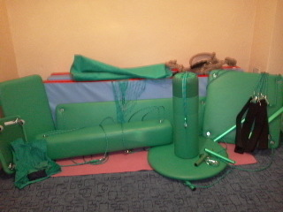
Certyfikowany sprzęt do terapii Integracji Sensorycznej:ławka terapeutyczna, konik terapeutyczny, huśtawka walcowa grzybek, huśtawka kwadratowa, helikopter, hamak, deskorolka, deska równoważna, lina bazowa,trapezy, kamizelki dociążeniowe, materace.
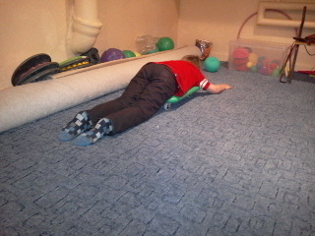
Ćwiczenie obustronnej koordynacji, wzmacniające mięśnie grzbietu.
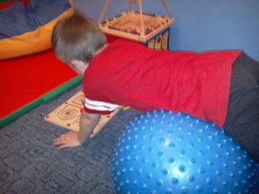
Ćwiczenie wzmacniające obręcz barkową,doskonalące precyzję ruchów ręki.
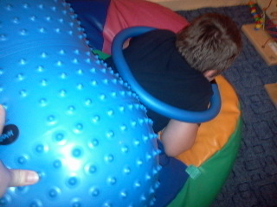
Masaż wibracyjny i proprioceptywno -dotykowy.
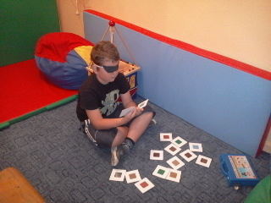
Ćwiczenia różnicowania dotykowego.
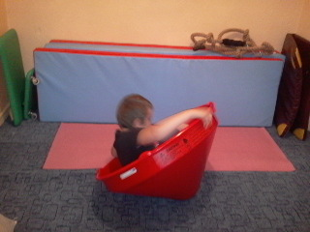
Ćwiczenie integrujące odruch TOB, stymulacja przedsionkowa.

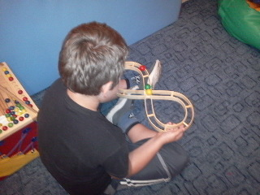
Ćwiczenie usprawniające kontrolę okulomotoryczną, przekraczanie środkowej linii ciała
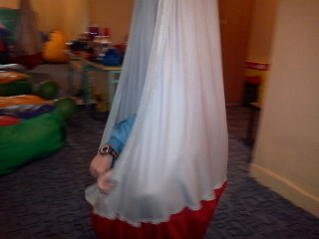
Stymulacja przedsionkowa
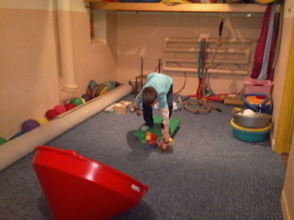
Ćwiczenia równoważne, koordynacja wzrokowo-ruchowa

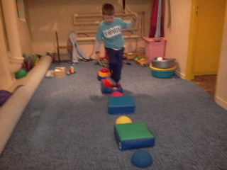
Ćwiczenia równoważne, stymulacja dotykowa
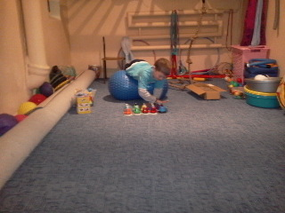
Ćwiczenie koordynacji wzrokowo-ruchowej, stabilizacja obręczy barkowej, wyprost
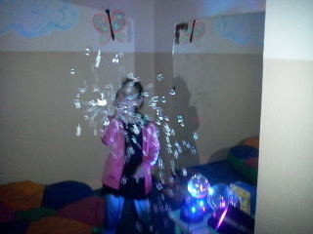
Stymulacja percepcji wzrokowej- światło UV, puszczanie baniek mydlanych

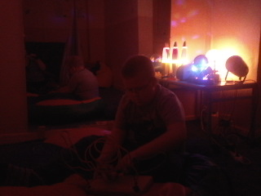
Stymulacja percepcji wzrokowej- labirynt ślimak świecący w świetle UV
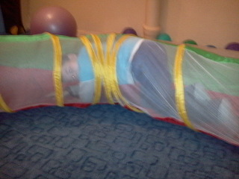
Ćwiczenia ruchów naprzemiennych
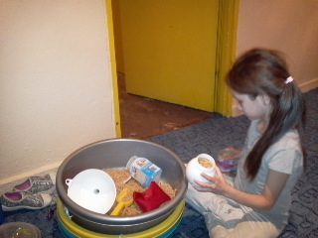
Stymulacja dotykowa: zabawa materiałami sypkimi

PROGRAM „I TY BĘDZIESZ DOBRZE CZYTAĆ I PISAĆ”
Program przeznaczony był dla uczniów I etapu edukacyjnego mających trudności w czytaniu i pisaniu. Realizowano go podczas dodatkowych zajęć korekcyjno – kompensacyjnych od października 2011r. do maja 2012r. Zajęcia odbywały się 2 razy w tygodniu po 1 godzinie lekcyjnej. W zajęciach uczestniczyli uczniowie, którzy posiadają opinię z poradni psychologiczno - pedagogicznej oraz uczniowie, którzy mają problemy z nauką czytania i pisania. Praca z uczniem opierała się na założonych celach, które umożliwiły dzieciom opanowanie podstawowych umiejętności czytania i pisania co spowodowało wyrównywanie braków w wiadomościach i umiejętnościach będących przyczyna trudności szkolnych. Podczas prowadzenia zajęć uwzględniono specyfikę pracy z dzieckiem o nieharmonijnym rozwoju, jego warunki rozwojowe i możliwości intelektualno - poznawcze. Stosowano zasadę powolnego stopniowania trudności, indywidualizacji, korekcji i kompensacji zaburzeń, systematyczności i oddziaływań psychoterapeutycznych. Stymulowanie i usprawnianie zaburzonych procesów psychomotorycznych istotnych w opanowaniu umiejętności czytania i pisania odbywało się poprzez ćwiczenia oparte na metodzie 18 struktur wyrazowych E. Kujawy i M . Kurzyny, systemie ćwiczeń korekcyjnych M. Frostig, kart pracy, programie komputerowym Eduterapeutica, pusach ,,Łatwe ćwiczenia do nauki czytania”, ,, Skoncentruj się”, ,,Gramatyka na wesoło”, karty ćwiczeń ,, Gumowe ucho”, ,,Perskie oko”M. Podleśnej, gry edukacyjne:3 słowa, Scrabble junior, Memo ortograficzne. Dzięki różnorodności ćwiczeń i wykorzystaniu pomocy dydaktycznych, zajęcia dla dzieci umożliwiły nie tylko korekcję zaburzonych funkcji ale też wszechstronny rozwój. Pomoce i materiały wykorzystywane podczas spotkań z dziećmi zostały zakupione ze środków Europejskiego Funduszu Społecznego.
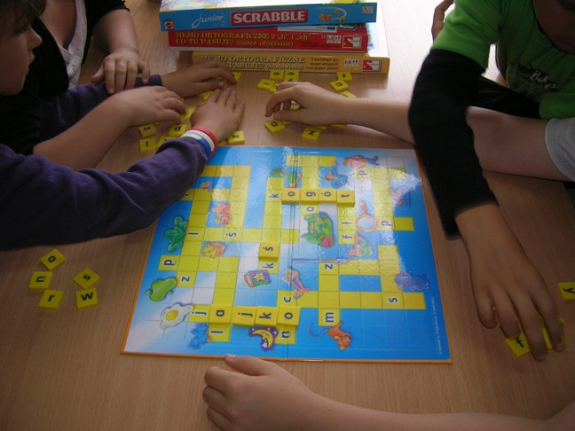
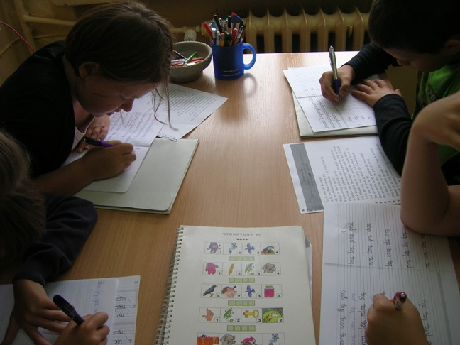
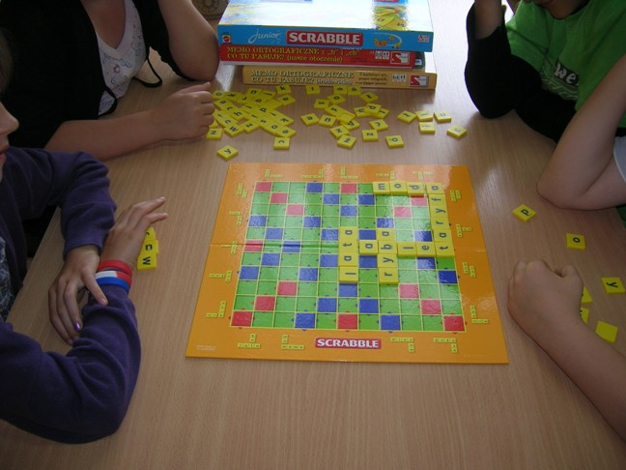
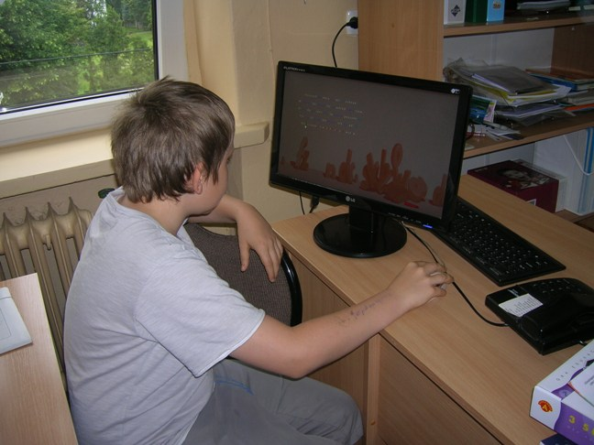
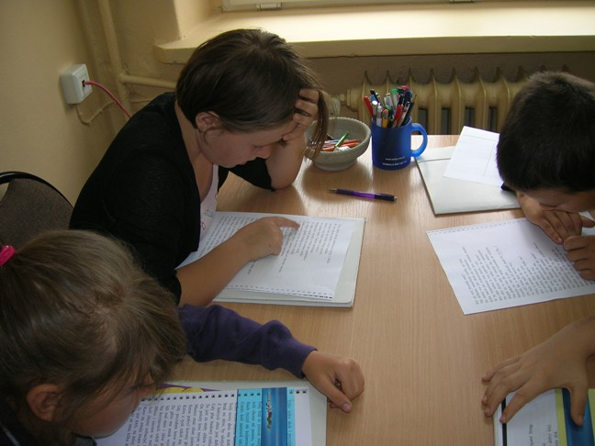
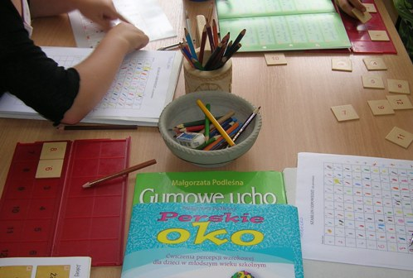

PROGRAM „BAWIĘ SIĘ I UCZĘ”
Nadrzędnym celem programu dla dzieci klas I z trudnościami w czytaniu i pisaniu „Bawię się i uczę” było usprawnienie zaburzonych funkcji percepcyjno-motorycznych, a przez to ułatwienie im opanowania umiejętności czytania i pisania. W czasie zajęć realizowano ćwiczenia manualne, zestawy ćwiczeń usprawniające spostrzeganie wzrokowe i orientację przestrzenną. U 3 dzieci ( 3 dziewczynki) usprawniono analizę i syntezę słuchową oraz koordynację słuchowo -ruchową.
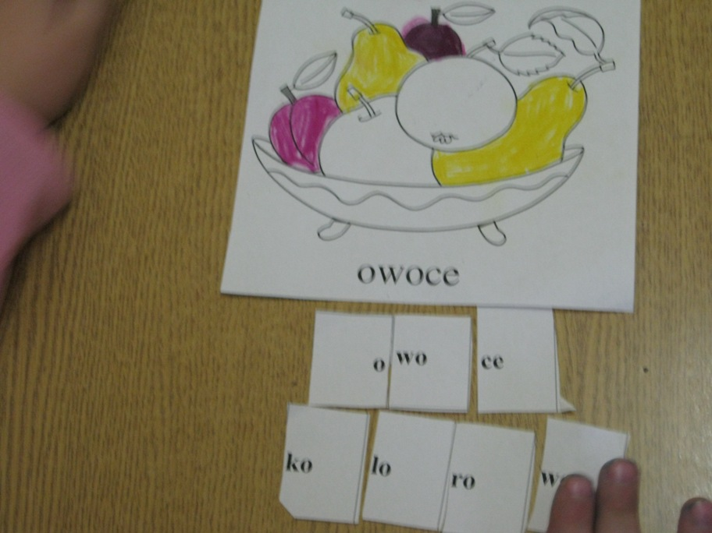
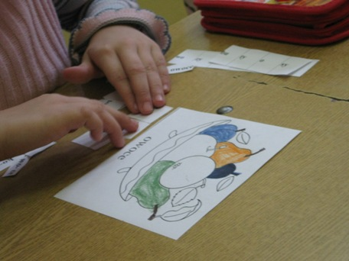
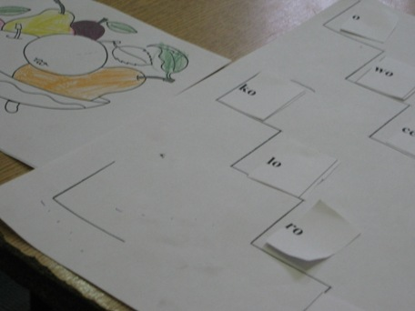
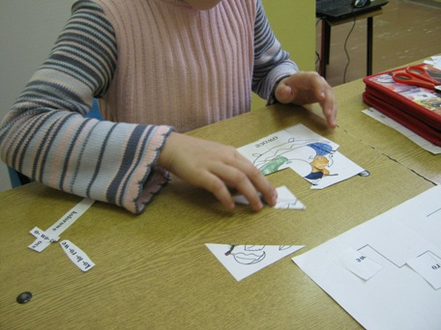
Dziewczynki bardzo ładnie pracowały w oparciu o sylabę 2-literową otwartą, czytają i zapisują krótkie zdania. Prawidłowo wypowiadają się na temat ilustracji, dobierają podpisy do obrazków. Potwierdza to wychowawca oraz rodzice dzieci. U dziewczynek została rozbudzona motywacja do pracy, osiągają one zadowalające wyniki w nauce.
Dzięki pomocom zakupionym w ramach projektu „Dla każdego coś innego – indywidualizacja procesu nauczania w klasach I -III” zajęcia były atrakcyjne dla uczniów. Mobilizowało to ich do większego wysiłku.

